TRƯỜNG MẦM NON TRỰC TUẤN

Tuyên truyền phòng chống tai nạn thương tích cho học sinh.
Như chúng ta đã biết tai nạn thương tích là một tai nạn bất ngờ xảy ra, không có nguyên nhân rõ ràng và khó lường trước được và gây ra những thương tổn thực thể trên cơ thể người và có thể xảy ra mọi lúc, mọi nơi nhất là ở lứa tuổi trẻ em. Vì ở lứa tuổi này các em thường hiếu động, thích tò mò, nghịch ngợm và chưa có kiến thức, kỹ năng phòng, tránh nên rất dễ bị tai nạn thương tích. Vì vậy để hạn chế nguy cơ mắc và tử vong do tai nạn thương tích chúng ta cùng tìm hiểu về tai nạn thương tích và các biện pháp phòng tránh.
Tai nạn là sự kiện xảy ra bất ngờ ngoài ý muốn, do tác nhân bên ngoài, gây nên thương tích cho cơ thể. Thương tích là tổn thương thực thể của cơ thể do phải chịu tác động đột ngột ngoài khả năng chịu đựng của cơ thể hoặc rối loạn chức năng do thiếu yếu tố cần thiết cho sự sống như không khí, nước, nhiệt độ phù hợp. Có nhiều nguyên nhân dẫn đến tai nạn thương tích ở trẻ nhưng sâu xa là do sự bất cẩn của người lớn. Dù ở môi trường nào cũng vậy, trẻ vẫn có thể gặp những nguy cơ xảy ra tai nạn như: bỏng nước sôi, bị điện giật do cho tay vào ổ điện, trượt ngã, đuối nước…
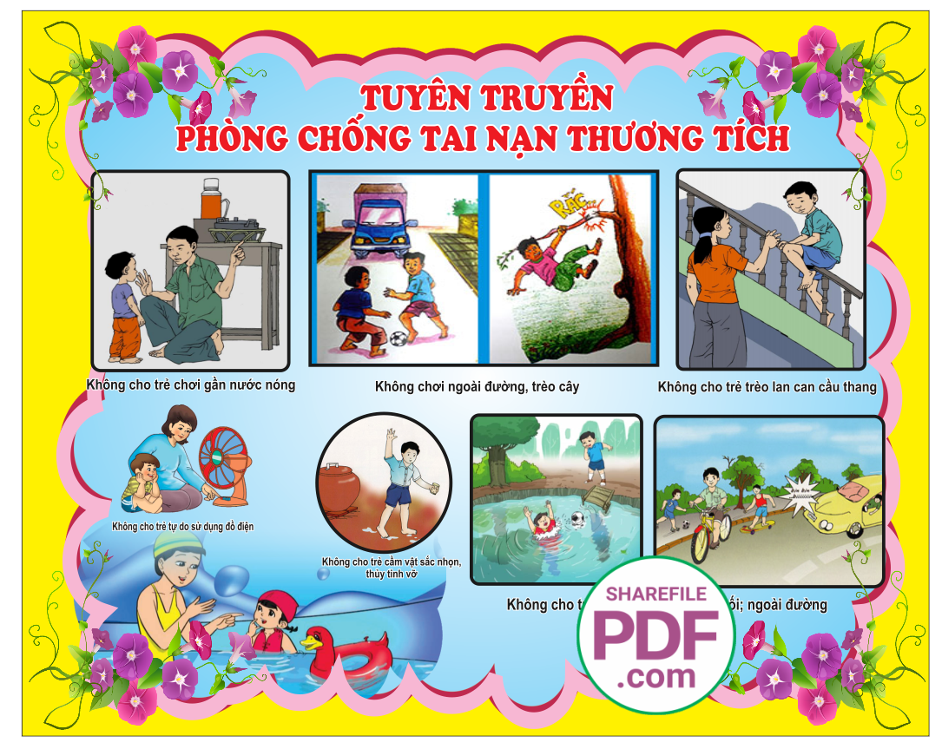
I. PHÂN LOẠI TNTT THEO NGUYÊN NHÂN
1. TNTT do giao thông: là những trường hợp xảy ra do sự va chạm, nằm ngoài ý muốn chủ quan của con người, do nhiều yếu tố khách quan và chủ quan người tham gia giao thông gây nên. Các tai nạn thương tích chủ yếu do trẻ sang đường không chú ý hoặc được đèo bằng xe đạp và bằng xe máy…
2. Bỏng: Là tổn thương một hoặc nhiều lớp tế bào da khi tiếp xúc với chất lỏng nóng, lửa, các TNTT da do các tia cực tím, phóng xạ, điện, chất hóa học, hoặc tổn thương phổi do khối xộc vào đó là trường hợp bỏng.
3. Đuối nước: Là những trường hợp TNTT xảy ra do bị chìm trong chất lỏng (nước, xăng, dầu) dẫn đến ngạt do thiếu Oxy hoặc ngừng tim dẫn đến tử vong trong 24 giờ, hoặc cần chăm sóc Y tế hoặc dẫn đến các biến chứng khác.
4. Điện giật: Là những trường hợp TNTT do tiếp xúc với điện gây nên hậu quả bị thương hay tử vong.
5. Ngã do đùa nghịch: chủ yếu do trơn trựơt, vấp ngã do đường đi mấp mô hoặc rơi từ trên cao xuống
6. Vật sắt nhọn đâm, cắt: thường xảy ra ở nơi vui chơi do trẻ đùa nghịch xô đẩy nhau, dùng que làm kiếm nghịch, đấu kiếm, chọc nhau. Trẻ vô tình chọc vào mắt gây chấn thương mắt rất nguy hiểm. Trẻ có thể cầm gạch, sỏi ném đùa nhau, va vào các bậc thềm gây rách da, chấn thương phần mềm, gẫy xương. Cấm tuyệt đối không cho học sinh chơi những vật như dùi, vật nhọn, que sắt
7. Động vật cắn: Chấn thương do động vất cắn, húc, đâm phải..
8. Ngộ độc: Là những trường hợp do hít vào, ăn vào, tiêm vào cơ thể các loại độc tố chủ yếu do ngộ độc thực phẩm, ăn phải quả độc, thức ăn có dược phẩm độc hại, do uống nhầm thuốc, hoá chất…dẫn đến tử vong hoặc ngộ độc cần có chăm sóc của y tế.
- Phòng ngừa đánh nhau, bạo lực trong trường học: là hành động dùng vũ lực hăm dọa, đánh người của nhóm người, cộng đồng gây tai nạn thương tích có thể tổn thương hoặc nặng là tử vong.
II. MỘT SỐ BIỆN PHÁP PHÒNG TRÁNH CỤ THỂ
Rất nhiều thương tích nghiêm trọng tại trường có thể phòng tránh được nếu Giáo viên, cha mẹ học sinh và các em có ý thức và thực hiện tốt các biện pháp phòng ngừa.
1. Phòng ngã:
+ Không chạy nhảy, đùa nghịch, không xô đẩy nhau , không học và chơi gần những nơi không an toàn.
+ Bàn ghế, đồ chơi hỏng, không chắc chắn phải được sửa chữa ngay.
+ Dụng cụ thể dục thể thao phải chắc chắn, đảm bảo an toàn.
+ Đi chơi đúng nơi quy định và thực hiện theo sự hướng dẫn.
2. Phòng tránh tai nạn giao thông:
+ Thực tốt luật giao thông đường bộ, đường sắt, đường thủy….
+ Không tụ tập trước cổng trường, không chạy xe hàng hai hàng ba…...
3. Phòng tránh ngộ độc thức ăn:
+ Không ăn hàng rong xung quanh cổng trường.
+ Phải ăn thức ăn chín, uống nước đun sôi, ăn uống hợp vệ sinh.
+ Không ăn quà, thức ăn chưa biết rõ nguồn gốc xuất xứ, hết hạn sử dụng….
+ Không được tự uống thuốc.
+ Rửa tay bằng xà phòng thường xuyên trước và sau khi ăn, sau khi đi vệ sinh hay tiếp xúc với rác thải
4. Phòng tránh bỏng:
+ Phòng thí nghiệm phải có nội quy, hướng dẫn an toàn hóa chất, an toàn điện, không chơi đùa quanh khu chế biến, nấu ăn, các thùng vôi, thùng hóa chất, phích nước.
+ Tránh xa nơi dây điện bị đứt.
+ Không để các vật dễ cháy gần ngọn lửa,…
+ Tìm hiểu, tập các kỹ năng thoát nạn khi gặp sự cố cháy nhà
5. Phòng tránh đuối nước:
+ Trẻ em cần rèn luyện thể lực và biết bơi theo quy định.
+ Khi đi bơi phải tuân thủ quy tắc an toàn.
+ Không chơi gần ao hồ, sông suối một mình.
+ Khi xảy ra lũ lụt, học sinh đi học qua sông suối phải có người lớn đưa và phải đảm bảo an toàn.
+ Khi đi đò, thuyền,... phải mặc áo phao bảo hộ
+ Giếng, bể nước trong trường phải có nắp đậy an toàn.
+ Không tụ tập bơi lội, nhảy cầu….
+ Không nên nhảy xuống nước mà không biết nơi đó nông hay sâu, khi đi bơi nên đi chung với người bơi giỏi, phải mặc áo phao khi bơi và khi đi tàu thuyền, Học bơi phải có người lớn hướng dẫn
6. Phòng tránh điện giật:
+ Không cắm bất cứ vật gì vào ổ cắm điện vì có thể bị điện giật hoặc gây hỏa hoạn.
+ Khi tự cắm điện/bật công tắc điện cần giữ tay thật khô và đi dép.
+ Không được leo lên hàng rào quanh một trạm biến áp điện hay cột điện
+ Không thả diều gần đường dây điện hoặc trạm biến áp vì diều và dây có thể dẫn điện gây điện giật.
+ Nhìn kỹ đường dây điện phía trên trước khi trẻ quyết định leo lên một cái cây nào đó vì điện có thể truyền qua nhánh cây khiến trẻ bị giật.
+ Không bao giờ đi gần một dây điện bị đứt, nhất là vào lúc trời mưa.
7. Vật sắt nhọn đâm, cắt: tuyệt đối không cho học sinh mang đến trường, chơi những vật như dùi, dao, kéo, gậy, súng cao su, vật nhọn, que sắt…
8. Phòng ngừa đánh nhau, bạo lực trong trường học
+ Giáo dục ý thức cho các em không được xô đẩy, đánh nhau trong trường.
+ Không cho các em mang đến trường các vật sắc nhọn nguy hiểm như dao, kéo, súng cao su và các vật sắc, nhọn.
+ Giáo viên thường xuyên quản
9. Cách phòng tránh Động vật cắn: Ong đốt, Rắn cắn, chó mèo cắn,…
+ Chó, mèo phải được tiêm chủng
+ Không thả chó bừa bãi, khi cho chó ra đường phải có rọ mõm.
+ Phát quang bụi rậm xung quanh nhà.
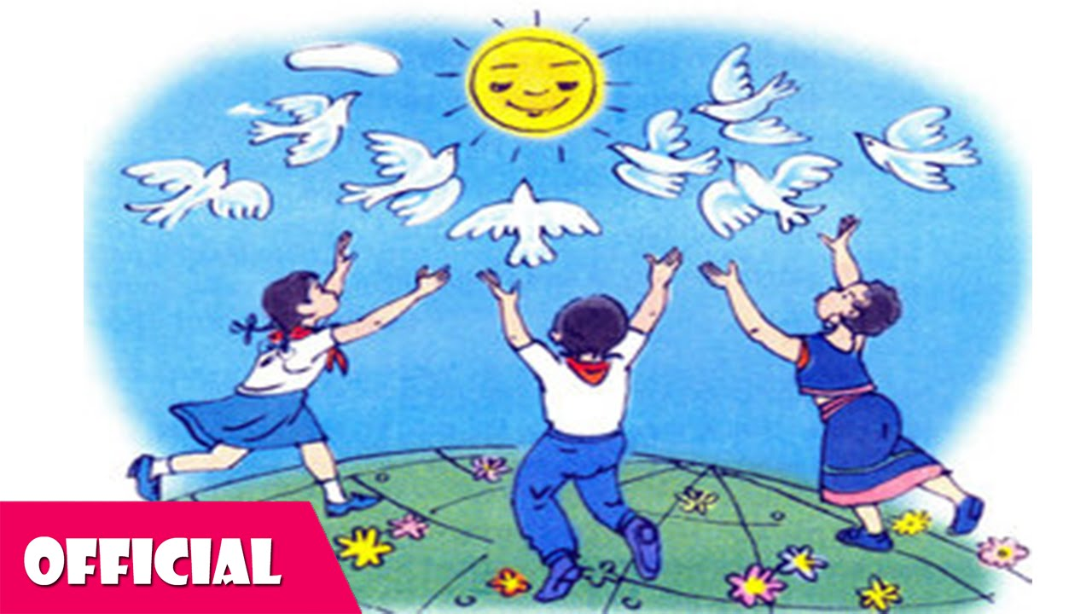
Trên đây là một số kiến thức về phòng chống TNTT để các con học sinh có thể tự bảo vệ mình và giúp đỡ bạn bè phòng tránh TNTT, trường Mầm non Trực Tuấn rất mong quý phụ huynh quan tâm phối hợp cùng với nhà trường để góp phần tạo nên một ngôi trường lành mạnh, an toàn cho các con vui chơi, học tập./.

